Можно предложить учащимся выполнить следующую практическую работу.
- Откройте приложение Word.
- Примените к странице фоновое оформление. Для этого выполните команду Формат – Фон – Другие цвета – Спектр (оттенок 42, яркость 250).
- Выполните связку информационных элементов странички в одно целое. Для этого, разделите страницу на зоны, при помощи меню Таблица - Нарисовать таблицу (высота таблицы = 1/2 высоты листа А4). Ячейки таблицы условно назовем: логотип, заголовок, текст, кнопки.
- Создайте цветовую гамму таблицы-заготовки используя команду Формат – Границы и заливка – Заливка (Другие цвета – Спектр – оттенок 42, яркость 230) – Применить к ячейке (к ячейкам заголовок и кнопки).
- Аналогично, примените цветовую гамму к ячейкам логотип и текст - оттенок 42, яркость 250.
Логотип | Заголовок
Логотип | Текст
Кнопки | Текст

- Сделайте невидимыми границы таблицы-заготовки. Для этого выполните команду Формат – Границы и заливка – Граница.
- В ячейку Логотип вставьте картинку, для этого выполните команду Вставка – Рисунок – Картинки.
- В ячейку Заголовок введите текст: Веселая страничка. Используйте стили, например "Заголовок 1" из списка стилей на панели форматирования.
- В ячейку Текст введите стихотворение:

Если Вам сейчас взгрустнулось,
Если мамы рядом нет,
Вот веселая страничка,
Чтобы вы не знали бед.

Если любите готовить,
Рисовать, а может шить.
Страничку «Ценные советы»
Поспешим вам предложить.
Шрифт подберите так, чтобы текст просматривался целиком в окне.

- Установите в ячейку Кнопки кнопки-указатели. Для этого:
- откройте «Автофигуры» на панели Рисования;
- выберите автофигуру – скругленный прямоугольник, растяните до нужного размера, дополните объемом (Объем на панели Рисования – Настройка объема – Глубина 10 пт).
- залейте цветом (оттенок 42, яркость 230);
- добавьте в автофигуру текст «Фотогаллерея». Для этого, щелкните правой кнопкой мыши по автофигуре, в появившемся контекстном меню выберите пункт Добавить текст.
- отрегулируйте формат шрифта.
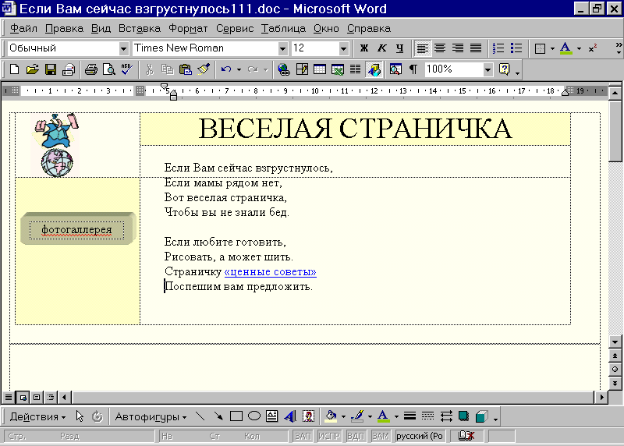

- В этом же документе создайте страничку с заголовком Ценные советы (аналогично пункта 3-8).
- Напечатайте ценные советы
- Берегите каждую потерянную минуту.
- В детстве каждый новый день - находка; в старости - подарок.
- Изучая азбуку жизни, не забывай про букву закона.
- Создайте страничку с заголовком Фотогаллерея.
- Вставьте рисунки животных.
- Установите гиперссылки из текста. Для этого:
- выделите текст: «Ценные советы»;
- выполните команду Вставка – Гиперссылка – Закладка– (в окне Выбор места в документе) Заголовки – Ценные советы.
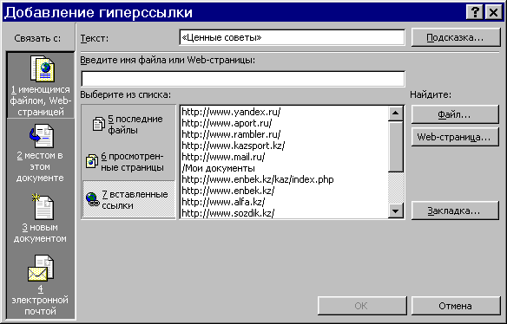

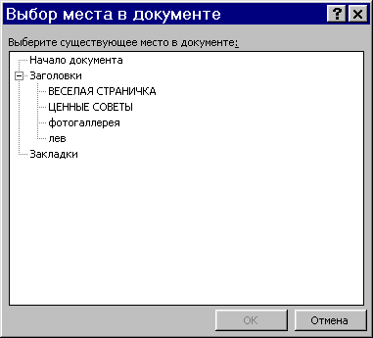

- Создайте гиперссылку из кнопки Фотогаллерея. Для этого:
1) выделите фигуру;
2) выполните команду Вставка – Гиперссылка – Закладка – Заголовки – Фотогаллерея.
- Сохраните документ Word как Web-страницу. Для этого выполните команду Файл - Сохранить как Web-страницу.
- Закройте документ Word.
Дополнительное задание.
Продолжите работу по оформлению Web-страницы. Откройте созданный Web-документ в обозревателе. Для этого в Microsoft Internet Explorer выполните команду Файл – Править в Microsoft Word for Windows.
- Создайте кнопку-гиперссылку на страничке Ценные советы и Фотогаллерея, по которой можно перейти на первую страницу.
- Наберите тексты к картинкам из Фотогаллереи и сохраните их в отдельных файлах.
- Предусмотрите переход по гиперссылке из картинок Фотогаллереи к файлам с текстами.
- Предусмотрите переход по гиперссылке из текстовых файлов назад к Web-страничке (страница Фотогаллерея).

